Année scolaire 2026/2027
DOSSIER DE CANDIDATURE
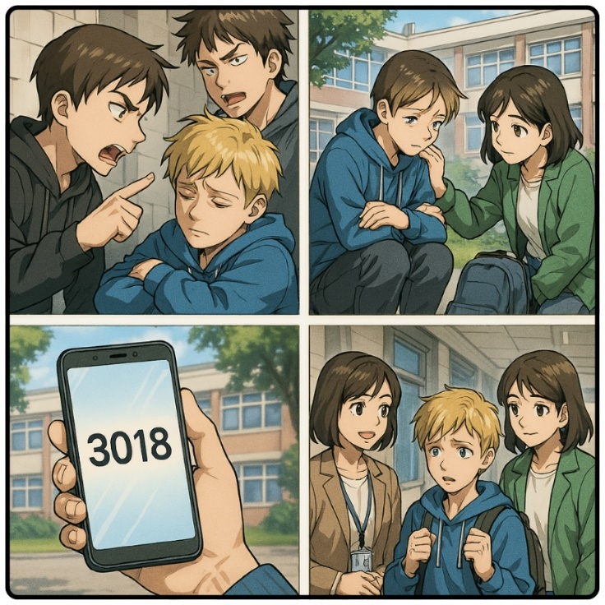

Commune :

Établissement :

Le présent document est à retourner pour le 5 juin 2026 au plus tard, dûment complété au format numérique (aucun remplissage manuscrit ne sera accepté) et transmis par courriel à l’adresse ci-dessous. Seule la dernière page, comportant la signature du chef d’établissement et le cachet de l’établissement, devra être imprimée puis scannée.

Caroline Boutoille, Direction de la jeunesse et des collèges
Pôle actions éducatives : cboutoille@somme.fr




📝 Nom que vous avez choisi pour le projet :

Le nom donné au projet par l’établissement doit être distinct de l’intitulé de l’atelier « Harcèlement : mieux vaut prévenir ! » :
🏫 Présentation de l’établissement :
Adresse :

Nom du chef d’établissement :

👥 Présentation de l’équipe du projet :
- Référent du projet au sein de l’établissement

Nom :

Prénom :

Fonction :

Coordonnées électroniques :

Coordonnées téléphoniques :


L’implication du référent de l’atelier « Harcèlement : mieux vaut prévenir ! » dans l’établissement est essentielle pour le bon déroulement de celui-ci. Il est donc attendu que le référent :
- rencontre les animateurs des structures partenaires en amont des interventions, afin de déterminer des objectifs partagés et de définir les modalités de mise en œuvre et d'évaluation de l'atelier ;
- prenne en charge l’organisation, en interne, des interventions (aménagements éventuels d’emplois du temps des élèves, mise à disposition de salles, organisation de la réunion pour tout le niveau 6ème ...) ;
- présente aux élèves les différentes étapes de l’atelier en s’appuyant sur la frise chronologique fournie par les services du Département de la Somme afin que les élèves se repèrent dans le temps et envisagent bien l’atelier comme un parcours ;
- informe l’équipe éducative de la mise en place de l’atelier « Harcèlement : mieux vaut prévenir ! » au sein de l’établissement ;
- soit présent lors de l’ensemble des interventions mises en place dans l’établissement dans le cadre de l’atelier et s’assure, lors du débat faisant suite au spectacle, de la présence, soit de l’infirmière scolaire, soit de l’assistante sociale, soit du CPE de l’établissement afin que les situations potentiellement exposées par les élèves puissent être prises en charge sans attendre ;
- transmette la date de la réunion d’information organisée par l’établissement, dès que cette dernière est planifiée, à l’adresse suivante : cboutoille@somme.fr ;
- remplisse et transmette, à l’issue de l’atelier, la fiche bilan au Département de la Somme.

- Implication de l’équipe éducative dans la mise en œuvre de l'atelier :
L’équipe impliquée dans la mise en œuvre de l’atelier « Harcèlement : mieux vaut prévenir ! » du Département est-elle l’équipe ressource de l’établissement dans le cadre du dispositif pHARe ?
☐ Oui ☐ Non
À ce stade du dossier de candidature, il n’est pas demandé de renseigner les noms et les rôles des membres de l’équipe. Sa composition sera demandée lors de la notification d’attribution de l’atelier et fera l’objet d’un tableau à compléter et à transmettre, dans lequel ces éléments seront précisés pour chaque étape du parcours. L’équipe pourra notamment réunir des enseignants, le CPE, l’infirmière scolaire, des membres de l’équipe de direction, ou tout autre personnel éducatif impliqué dans le projet.

📝 Présentation du projet dans son ensemble :
- 📊 Bilan des actions passées
📌 L’engagement des établissements dans les ateliers de prévention leur confère une priorité dans le processus de sélection, conformément aux critères établis. Cette continuité permet de renforcer le parcours de prévention des violences et des incivilités initié l’année précédente
- L’établissement a-t-il bénéficié d’un atelier « Harcèlement : mieux vaut prévenir ! » en 2025/2026 ?
☐ Oui ☐ Non

- L’établissement a-t-il bénéficié d’un atelier « Bien dans notre genre ! » ou d’un atelier « Cybercollégien : reste maître de ton écran ! » en 2025/2026 ?

☐ Oui ☐ Non
Si oui, lequel ?

- 🔍 Constats propres à l’établissement
Merci de remplir les champs ci-dessous afin d’apporter une vision concrète des constats réalisés au sein de votre établissement.
- Décrivez en quelques lignes votre établissement et ses spécificités.

- Combien de classes de 6ème l’établissement compte-t-il ?

- Quel constat faites-vous quant au climat scolaire au sein de votre établissement ?

- Disposez-vous de données chiffrées de la vie scolaire ou de l’infirmière scolaire permettant un éclairage sur d’éventuelles situations de violences verbales, physiques ou psychologiques entre élèves.

- Des cas de harcèlement ou de cyberharcèlement entre élèves ont-ils été constatés au sein de votre établissement ?

- 🔗 Intégration du projet dans un parcours existant :
Le projet présenté s'inscrit-il dans un parcours d'actions déjà mises en place, au sein de l'établissement, dans la thématique de la lutte contre le harcèlement ?
☐ Oui. Expliquez quelles actions précises sont mises en place et pour quel public d’élèves.
☐ Non. Expliquer alors comment l'inscription à l'atelier " Harcèlement : mieux vaut prévenir ! " sera l'occasion pour l'établissement de mettre en place un projet global dans cette thématique.

- 🎯 Motivation de la candidature
Qu’attendez-vous de l’atelier « Harcèlement : mieux vaut prévenir ! » ?

- 💡 Exploitation du projet dans l’établissement après l’atelier :

Comment comptez-vous exploiter le projet au sein de votre établissement une fois les actions dont votre établissement aura bénéficié dans le cadre de l’atelier « Harcèlement : mieux vaut prévenir ! » terminées ?

- ➕ Engagement complémentaire
En complément de l’atelier « Harcèlement : mieux vaut prévenir ! », avez-vous le projet de proposer aux familles, dans le cadre de l’appel à projets « Collèges et familles, prévention renforcée », une action dans la thématique de la lutte contre le harcèlement ?
Pour information, l’aide départementale accordée pour les projets retenus dans le cadre de l’appel à projets « Collèges et familles, prévention renforcée » prendra la forme d’une subvention qui ne pourra pas représenter plus de 90% du montant des dépenses subventionnables.
📌 Le dépôt d'une candidature pour cet appel à projets constitue un critère de priorité dans la sélection des dossiers « Harcèlement : mieux vaut prévenir ! », car le Département de la Somme considère qu'il est essentiel de sensibiliser également les parents à cette problématique.

☐ Oui

☐ Non

Si oui, expliquer le type d’action envisagée pour vous aider à monter vos projets (une bibliothèque d’idées est à votre disposition en cliquant sur le lien ci-dessous) :
Bibliothèque d'idées Appel à projets " Collèges et familles"

🧭 Le parcours élèves point par point :
- Réunion d'information organisée par l'établissement (toutes les classes de 6ème de l’établissement)
À titre d'information, cette réunion peut se tenir en session plénière ou classe par classe.

- Nombre d’élèves bénéficiaires :

- Séance de développement des compétences psychosociales (pour 5 classes maximum *)
* Pour les établissements comptant plus de cinq classes de 6ème, une solution pourra éventuellement être envisagée pour que toutes les classes de ce niveau profitent de la séance ludique, sous réserve des crédits disponibles.

- Nombre d’élèves bénéficiaires :

- Représentations de théâtre-débat pour au maximum 6 classes*
* Pour les établissements comptant plus de six classes de 6ème, une solution pourra éventuellement être envisagée pour que toutes les classes de ce niveau profitent de la représentation, sous réserve des crédits disponibles.

- Nombre d’élèves bénéficiaires :

- Séance ludique de sensibilisation : être capable d’identifier le harcèlement et savoir comment réagir (pour 5 classes maximum *)
* Pour les établissements comptant plus de cinq classes de 6ème, une solution pourra éventuellement être envisagée pour que toutes les classes de ce niveau profitent de la séance ludique, sous réserve des crédits disponibles.

- Nombre d’élèves bénéficiaires :

- Hackathon pour une des classes ayant bénéficié de l’ensemble du parcours (atelier de développement des compétences psychosociales + réunion d’information + théâtre débat)

- Nombre d’élèves bénéficiaires :

- Comment le choix de la classe participant au hackathon s’opérera-t-il ?

- S’agit-il d’une classe SEGPA ?
☐ Oui ☐ Non
- Des élèves relevant du dispositif ULIS sont-ils inclus dans la classe inscrite à l’atelier ? Si oui, combien ?
☐ Oui ☐ Non

⚙️Conditions de mise en place de l'atelier
Merci de cocher toutes les cases, attestant que les conditions nécessaires au bon déroulement de l’atelier dans l’établissement sont prévues.
☐ | Préparation concertée du projet en amont : rencontre entre le référent au sein de l'établissement et les animateurs des structures partenaires, afin de déterminer des objectifs partagés et définir les modalités de mise en œuvre et d'évaluation de l'atelier.  L’ensemble du parcours doit se dérouler entre le 15 septembre 2026 et le 15 avril 2027 au plus tard.
☐ | Mise à disposition d'une salle adaptée aux interventions et son aménagement, au besoin, en amont des interventions.
☐ | Organisation de la réunion d’information pour toutes les classes de 6ème de l’établissement.
☐ | Présence du référent de l’atelier pendant chacune des interventions du parcours.
☐ | Présence obligatoire, lors du débat faisant suite au spectacle, soit de l’infirmière scolaire, soit de l’assistante sociale, soit du CPE de l’établissement afin que les situations de harcèlement potentiellement exposées par les élèves puissent être prises en charge sans attendre.
☐ | Constitution des groupes d’élèves pour le hackathon en amont de l’intervention.
☐ | Engagement de la part de l'établissement à collecter en interne et à transmettre en copie au Département (dans un délai maximum de 15 jours avant la date du hackathon et en un seul envoi) le document d'autorisation de droit à l'image spécifique fourni par le Département dans le mail d'attribution des ateliers, pour les élèves de la classe choisie pour le hackathon, dernier point du parcours.
☐ | Présence d’un membre de l’équipe de Direction pendant le temps de restitution faisant suite au hackathon (prise de connaissance des outils créés par les élèves et engagement à ce que ceux-ci soient utilisés dans l’établissement).
☐ | Engagement de la part de l’établissement à informer le Département de la Somme, en amont de toute intervention, de toute demande de modification portant sur le format de l’atelier, le nombre d’élèves impliqués ou les modalités de restitution prévues. Aucune modification ne pourra être mise en œuvre sans accord préalable du Département.
☐ | Prise en charge des repas des intervenants lors des interventions à la journée.
☐ | Engagement à transmettre, dans les deux semaines suivant la fin de l'atelier, la "fiche – bilan" au Département – Direction de la jeunesse et des collèges – pôle actions éducatives.
Merci de cocher les 3 cases ci-dessous :
☐ Le chef d’établissement s’engage à mettre en place les conditions de bon déroulement de l’atelier, décrites sur la page précédente.
☐ Le chef d’établissement reconnaît avoir pris connaissance que l’organisation de la prestation est sous sa responsabilité, y compris dans le cas d’une délocalisation de la prestation hors des murs du collège.
☐ Le chef d’établissement accepte de recevoir les différents prestataires intervenant dans le cadre de l’atelier « Harcèlement : mieux vaut prévenir ! » au sein de l’établissement scolaire.

🖋️ Avis du chef d'établissement

À

Le

Le chef d’établissement,
Cachet Signature
📋 Rappel des critères

✅ Critères de recevabilité
Public cible
L’atelier « Harcèlement, mieux vaut prévenir ! » s'adresse aux élèves de 6ème des collèges publics ou privés de la Somme.

Période de réalisation de l'atelier
Le projet doit se dérouler sur le temps scolaire, durant l’année scolaire 2026/2027.

📋 Critères de sélection des candidatures
Les candidatures sont sélectionnées par un comité technique composé de représentants du Département et de l’Éducation nationale.

Le comité technique retiendra les projets :
- qui s’appuient sur un état des lieux réalisé au sein de l’établissement ;
- qui s’inscrivent en articulation avec d’autres actions visant au bien-être et au vivre-ensemble menées ou prévues au sein de l’établissement ;
- dans lesquels sont clairement expliquées la motivation et les attentes, au regard de l’atelier.

Il veille également à ce que les conditions d’accueil d’un atelier soient prévues, notamment :

- la préparation concertée du projet en amont : rencontre entre l’association partenaire et les équipes associées au projet, pour en déterminer les objectifs, les modalités de mise en œuvre et d’évaluation ;
- la préparation de la salle et la constitution des groupes en amont de l’intervention de l’atelier Canopé pour le hackathon ;
- l’organisation de la réunion d’information sur le thème du harcèlement pour l’ensemble des élèves de 6ème de l’établissement ;
- la présence du référent du projet lors de chacune des interventions ;
- la présence obligatoire, lors du débat faisant suite au spectacle, soit de l’infirmière scolaire, soit de l’assistante sociale, soit du CPE de l’établissement afin que les situations de harcèlement potentiellement exposées par les élèves puissent être prises en charge sans attendre ;
- l’engagement de la part de l'établissement à collecter en interne et à transmettre en copie au Département (dans un délai maximum de 15 jours avant la date du hackathon et en un seul envoi) le document d'autorisation de droit à l'image spécifique fourni par le Département dans le mail d'attribution des ateliers, pour les élèves de la classe choisie pour le hackathon, dernier point du parcours ;
- la présence d’un membre de l’équipe de Direction pendant le temps de restitution faisant suite au hackathon (prise de connaissance des outils créés par les élèves et engagement à ce que ceux-ci soient utilisés dans l’établissement) ;
- la prise en charge des repas des intervenants lors des interventions à la journée ;
- l’engagement à transmettre, dans les deux semaines suivant la fin de l'atelier, la "fiche-bilan" au Département – Direction de la jeunesse et des collèges – pôle actions éducatives.
Si le nombre de candidatures déposées et ayant obtenu un avis favorable dépasse les capacités d’intervention de l’association partenaire, le comité technique favorisera les projets selon les critères suivants, par ordre de priorité :

- les établissements n’ayant pas bénéficié d’un atelier « Harcèlement, mieux vaut prévenir ! » l’année scolaire précédente ;
- les établissements ayant bénéficié d’un atelier « Bien dans notre genre ! » ou d’un atelier « Cybercollégien : reste maître de ton écran ! » l’année scolaire précédente ;
- les établissements qui s’engagent à déposer, dans le cadre de l’appel à projets « Collèges et familles, prévention renforcée », un projet à destination des parents, dans la thématique de la lutte contre le harcèlement. Ce projet devra être détaillé dans le dossier de candidature de l’atelier « Harcèlement : mieux vaut prévenir ! » ;
- les projets pour lesquels la classe cible choisie pour le hackathon est une classe SEGPA ou une classe ULIS ;
- les établissements situés dans une commune de moins de 4 500 habitants et hors Amiens Métropole ;
- les établissements relevant de l’éducation prioritaire (REP, REP+) ou ceux situés en territoire éducatif rural ;
- l’ordre chronologique d’arrivée des dossiers de candidatures.

📞 Contacts :
En cas de difficulté pour remplir ce dossier de candidature ou pour toute aide ou question relative à la constitution du dossier de subvention pour mettre en place un projet à destination des parents sur la thématique du harcèlement, veuillez vous adresser à :

Conseil départemental de la Somme
Caroline BOUTOILLE
Chargée de mission développement éducatif
✉️ c.boutoille@somme.fr
📞 03-22-71-84-08

Rectorat - Académie d’Amiens
Nathan FAUVET
Référent académique pour la lutte contre le harcèlement
✉️ nathan.fauvet@ac-amiens.fr
📞 03-22-82-39-81

